ADI SOYADI:  SINIFI NO: | 2025-2026 EĞİTİM ÖĞRETİM YILI  BAYRAMYAZI ORTAOKULU  5-6-7.SINIF AFET BİLİNCİ II  1. DÖNEM 1. BEP YAZILI SINAVI | PUAN

PUAN | 1.SORU | 2.SORU | 3.SORU | 4.SORU | 5.SORU | 6.SORU | 7.SORU
PUAN | 10 | 20 | 10 | 10 | 15 | 15 | 20

SORU 1. Aşağıdaki görseller hangi afete ait olabilir? Yazınız.
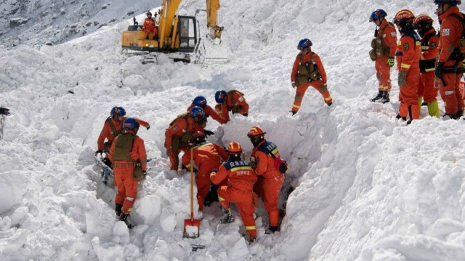 | 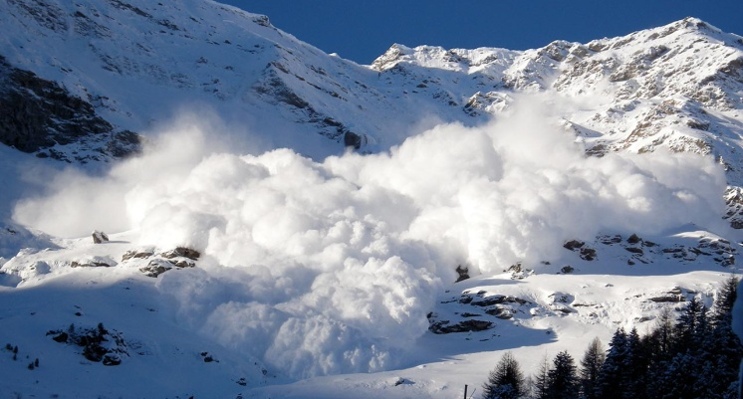

CEVAP:

SORU 2. Çığ nedir? Kısaca yazınız.
CEVAP:

SORU 3. Çığ neden oluşur? Çığ oluşmasının iki nedenini yazınız.
CEVAP:

SORU 4. ÇÖK-KAPAN-TUTUN hareketi hangi zamanlarda yapılır?
CEVAP:

SORU 5. Türkiye'de çığın en çok görüldüğü yerler nereler olabilir? Tablodan işaretleyiniz.
Erzurum | Van | İzmir | Hakkari

SORU 6. Türkiye'de çığın en az görüldüğü yerler nereler olabilir? Tablodan işaretleyiniz.
Antalya | Adana | Mersin | Ağrı

SORU 7. Aşağıda görseli verilen yerde çığ oluşmasının nedeni nedir? Yazınız.
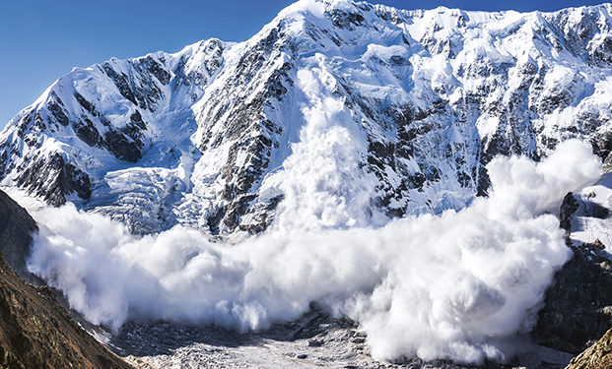 | CEVAP:

Zeki DOĞAN – Sosyal Bilgiler Öğretmeni – www.sosyalciniz.net
BAŞARILAR....

